В Москве пройдет велопробег «Спорт против ВИЧ» на Университетской набережной
24.09.2015
В субботу, 26 сентября в 18:00 в Москве на Университетской набережной состоится велопробег «Спорт против ВИЧ». Организатором мероприятия выступили российские студенты медицинских вузов, объединившиеся в Российское инициативное молодежное общество «ЭГИДА» (РИМО «ЭГИДА»). Мероприятие пройдет при поддержке Московского городского центра профилактики и борьбы со СПИДом Департамента здравоохранения города Москвы и Национальной вирусологической ассоциации. Согласно данным официальной статистики, всего на территории города проживает 40 751 человек, инфицированный ВИЧ. Последние десять лет в городе наблюдается стагнация эпидемии ВИЧ-инфекции. Благодаря успешно реализуемой московским здравоохранением программе профилактики распространения ВИЧ-инфекции, удалось снизить заболеваемость ВИЧ-инфекцией среди молодых москвичей до единичных случаев и утверждать, что московская молодежь ВИЧ-инфекцией не болеет.
Практически каждый месяц МГЦ СПИД организует профилактические просветительские мероприятия, проводятся семинары в учебных учреждениях города. В Москве наблюдается стабильно высокий уровень скрининга на ВИЧ-инфекцию: за год выполняется более 4 миллионов исследований на ВИЧ-инфекцию. Согласно данным социологического опроса, проведенного среди 5 000 москвичей в 2014 году, около 12 % москвичей сдали тест на ВИЧ в связи с незащищенным половым контактом. Чуть менее половины респондентов заявили об обследовании на ВИЧ в течение последнего года, при этом среди молодежи (18-34лет) каждый третий обследовался по собственной инициативе. Такой уровень скрининга существует уже давно: за последние три года на ВИЧ обследовалось подавляющее число москвичей.
- Велосипед – это отдых, который по душе многим, независимо от возраста и социального статуса. Это возможность отвлечься от привычной суеты и по-другому посмотреть на мир вокруг. Идея велопробега «Спорт против ВИЧ» заключается в том, чтобы совместить приятное времяпровождение с серьёзным, полезным делом. Любой желающий сможет внести в это свой вклад и получить массу незабываемых впечатлений! Участники, в белых футболках с красными ленточками, проедут на велосипедах по Москве, напоминая таким образом другим – ВИЧ есть, это реальная проблема и риск для каждого. Акция будет проходить под девизом «Вместе к победе!», что подчёркивает равенство и общую цель неравнодушных людей, которые соберутся в этот вечер, – прокомментировал мероприятие Николай Лунченков, руководитель РИМО«ЭГИДА». -Также не стоит забывать, всё вокруг: и хорошее, и плохое, – берёт исток в наших мыслях и образе жизни. А спорт – лучший способ настроиться на здоровый лад, дисциплинировать себя, взбодрить тело и дух.
- Эпидемия ВИЧ/СПИДа является серьёзной угрозой для существования, развития и безопасности человечества. То обстоятельство, что она затрагивает и делает недееспособным в первую очередь молодых людей, которые служат костяком физкультурного движения, безусловно не оставляет нас равнодушным. Спорт должен быть поставлен на службу человечеству, участвовать в глобальной борьбе, призванной остановить и повернуть вспять эпидемию ВИЧ/СПИДа, - напутствует участников велопробега Тимур Бессараб, заведующий отделением профилактики ВИЧ-инфекции Московского городского центра профилактики и борьбы со СПИДом Департамента здравоохранения города Москвы.
Принять участие в мероприятии приглашаются все желающие. Для регистрации необходимо пройти по ссылке: http://goo.gl/forms/Mg7MDv6OV4
Точка сбора - Университетский проспект, 6к1 (1) (см. Приложение).
Двигаемся в сторону Московского Городского Дворца Детского Творчества (2). Едем по ул. Косыгина (3) вдоль Воробьёвых гор. Доезжаем до Воробьёвского шоссе (4) и поворачиваем на Воробьёвскую набережную (5). Далее - в сторону Нескучного сада по Андреевской набережной (6) и Пушкинской набережной (7). Перед Андреевским мостом (8) поворачиваем направо и объезжаем Нескучный сад с другой стороны (9). Возвращаемся на Пушкинскую набережную (10). Перед Лужнецким метромостом поворачиваем налево (11) и едем до улицы Косыгина. Огибаем Воробьёвский пруд (12) и возвращаемся в первоначальную точку сбора (1).
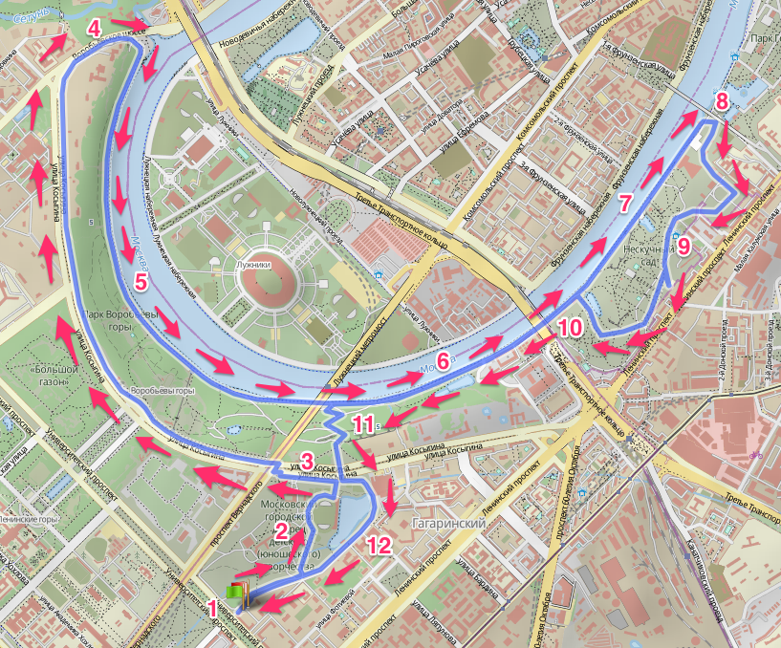

Адрес страницы: http://ostankino.mos.ru/news/detail/2178825.html
Управа Останкинского района города Москвы

